From Black-Box to Explainability: Probabilistic Automata for Time Series Analysis

Ceren Karuk | Mehmet Altın, Ayşe Yılmaz ve Mustafa Beyazıt
Bilişim Sistemleri Mühendisliği | Bilişim Sistemleri Mühendisliği
Kocaeli Üniversitesi | Kocaeli Üniversitesi
241307110@kocaeli.edu.tr | 241307113@kocaeli.edu.tr

Öz– Bu çalışmada, çok değişkenli zaman serilerinde anomali tespiti problemi ele alınmış olup, derin öğrenme tabanlı kara kutu (black-box) modelleri ile açıklanabilir sembolik modellerin karşılaştırmalı bir analizi sunulmaktadır. Çalışma kapsamında Long Short-Term Memory (LSTM), Gated Recurrent Unit (GRU) ve Tek Boyutlu Evrişimli Sinir Ağları (1D-CNN) modellerinin yanı sıra Piecewise Aggregate Approximation (PAA) ve Symbolic Aggregate approXimation (SAX) yöntemlerini temel alan Olasılıksal Otomatlar (Probabilistic Automata) ve Levenshtein mesafesi tabanlı görülmemiş örüntü (unseen pattern) eşleme yaklaşımları değerlendirilmiştir. Temel amaç, modellerin salt doğruluk performanslarının ötesinde; gürültülü koşullar altındaki davranışlarını, görülmemiş örüntülere karşı tepkilerini ve açıklanabilirlik kapasitelerini SKAB ve BATADAL veri setleri üzerinde incelemektir.

Anahtar Kelimeler – Anomali Tespiti, Zaman Serileri, Derin Öğrenme, Olasılıksal Otomatlar, Açıklanabilir Yapay Zeka (XAI).

I. GİRİŞ
Zaman serisi anomali tespiti, siber güvenlikten endüstriyel sistem izlemeye kadar birçok kritik alanda büyük önem taşımaktadır. Son yıllarda derin öğrenme yaklaşımları bu alanda yüksek performans gösterse de, model kararlarının yorumlanabilirliğindeki eksiklikler pratik uygulamalarda güven sorunlarına yol açmaktadır. Bu bağlamda, çalışmanın odak noktası, klasik derin öğrenme mimarileri (LSTM, GRU, 1D-CNN) ile süreçleri izlenebilir kılan açıklanabilir sembolik bir modelin (Olasılıksal Otomat) çok boyutlu analizidir.

II. SİSTEM MİMARİSİ VE VERİ ERMİŞİ
- Veri Setleri
Çalışmada iki farklı zaman serisi veri seti kullanılmıştır.

- SKAB Veri Seti: Yalnızca valve1 ve valve2 sensör verileri birleştirilerek kullanılmış olup, source_group ve source_file bilgileri veri sızıntısını (data leakage) önlemek amacıyla muhafaza edilmiştir. Model girdisi olarak yalnız sensör değişkenleri kullanılmış, toplam 22.472 satır ve 7.826 anomali durumu incelenmiştir.
Özellik | Değer
Kullanılan CSV dosyası sayısı | 20
Toplam satır sayısı | 22,472
Anomali satırı sayısı | 7,826
Eksik değer sayısı | 0
Hedef değişken | anomaly

- BATADAL Veri Seti: "Training Dataset 2" kullanılmış olup, kronolojik bölme sağlanması amacıyla zaman damgası girdi dışında tutulmuştur. Toplam 4.177 kayıttan 219'u (%5.24) anomali içermektedir. Sınıf dengesizliği nedeniyle değerlendirmeler salt doğruluk (accuracy) ile sınırlı bırakılmamış; Precision, Recall, F1-score, ROC-AUC ve Average Precision metrikleri kullanılmıştır.

Özellik | Değer
Toplam satır sayısı | 4,177
Özellik sayısı | 43
Normal kayıt sayısı | 3,958
Anomali kayıt sayısı | 219
Anomali oranı | %5.24
Hedef değişken | ATT_FLAG

- Yazılım Mimarisi
Geliştirilen sistem, merkezi bir JSON konfigürasyon ve modüler işlem hattı (pipeline) üzerine inşa edilmiştir. Veri yükleme, model eğitimi, otomat yönetimi, deney orkestrasyonu ve raporlama bileşenleri izole edilerek tekrar üretilebilirlik güvence altına alınmıştır.

configs/
src/
├── data/
│ ├── data loading
│ ├── preprocessing
│ ├── splitting
│ └── windowing
├── models/
│ ├── lstm
│ ├── gru
│ ├── cnn1d
│ └── model factory
├── training/
│ ├── trainer
│ ├── early stopping
│ └── experiment runner
├── automata/
│ ├── PAA
│ ├── SAX
│ ├── probabilistic automata
│ ├── Levenshtein mapping
│ └── explainability
├── experiments/
│ ├── robustness scenarios
│ ├── batch orchestration
│ ├── controlled executor
│ └── artifact export
├── evaluation/
└── reporting/
tests/
reports/final/
- Merkezi Konfigürasyon: Model hiperparametreleri, deney ayarları, random seed değerleri, split stratejileri, automata parametreleri, logging ve raporlama seçenekleri merkezi JSON konfigürasyon dosyalarında tutulmuştur. Böylece hard-coded deney akışı yerine parametrik bir yapı kurulmuştur.
- Deney Takibi ve Çıktılar: Deneyler sonunda CSV ve JSON performans kayıtları, örnek bazlı prediction çıktıları, otomat açıklama kayıtları, transition matrix ve observed transition edge tabloları, confusion matrix, ROC/PR curve ve heatmap görselleri, sonuç

III. YÖNTEMLER VE MODEL YAPILARI
- Derin Öğrenme Modelleri (Black-Box)

Zamansal örüntülerin ve doğrusal olmayan ilişkilerin yakalanması amacıyla üç farklı deep learning mimarisi uygulanmıştır:
- LSTM (Long Short-Term Memory): Uzun dönemli zamansal bağımlılıkları öğrenmek ve gradyan kaybolması problemlerini engellemek için kullanılmıştır.
- GRU (Gated Recurrent Unit): Daha sade kapı yapısıyla (reset ve update kapıları) zamansal ilişkileri computationally daha verimli modellemek için kullanılmıştır.
- 1D-CNN (One-Dimensional Convolutional Network): Zaman pencereleri içindeki yerel örüntüleri evrişim (convolution) işlemleriyle hızlıca yakalamak için entegre edilmiştir.

- Açıklanabilir Sembolik Model: Olasılıksal Otomat

Automata yaklaşımında çok değişkenli zaman serisi, PCA sonrası tek boyutlu $PC_1$ dizisine dönüştürülmüştür. Sliding context içindeki değerler PAA (Piecewise Aggregate Approximation) ve SAX (Symbolic Aggregate approXimation) aracılığıyla sembolik state dizilerine çevrilmiştir. Her sembolik kelime bir durumu (state) temsil etmektedir. Bir durumdan diğerine geçişin olasılığı ($P$) Denklem (1) ile hesaplanır:
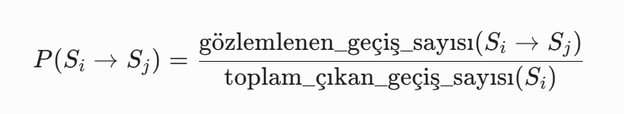
Bir state yolunun olasılığı ardışık geçiş olasılıklarının birleşimine dayanır. Sayısal kararlılık ve anomali skorlama için pipeline içinde ortalama negatif log-olasılık temelli skor kullanılmıştır. Bu yapıya göre düşük olasılıklı yol yüksek anomali skoruna, yüksek olasılıklı yol ise normal davranışa işaret eder.

IV. DENEYSEL TASARIM VE VERİ ÖN İŞLEME
A. Veri Ön İşleme ve Leakage Önleme Stratejileri

- Derin Öğrenme Pipeline'ı: Veri, veri setine uygun stratejiyle train/validation/test olarak ayrılmıştır. Normalizasyon yalnızca train kümesi üzerinde fit edilmiş ve aynı dönüşüm validation ve test kümelerine uygulanmıştır (transform). Zaman serisi pencereleri, partition sınırlarını ve SKAB için dosya sınırlarını ihlal etmeyecek şekilde oluşturulmuştur.

- Automata Pipeline'ı: Olasılıksal Otomat yalnızca tek boyutlu girişle çalıştığı için çok değişkenli sensör verileri train üzerinde fit edilen preprocessing ile dönüştürülmüştür. PCA yalnızca train kümesi üzerinde fit edilmiş ve ilk ana bileşen olan $PC_1$ kullanılmıştır. Sliding context üzerinden PAA uygulanmış ve PAA değerleri SAX sembollerine dönüştürülmüştür. Transition probability değerleri yalnızca normal train örüntülerinden öğrenilmiş, karar eşiği ise validation kümesi üzerinde belirlenmiştir. Bu yapı, test bilgisinin eğitim veya sembolik sözlük üretimi sırasında kullanılmasını (data leakage) engellemiştir.

B. Veri Bölme Stratejisi

Veri setlerinin yapısal durumlarına göre kurgulanan bölme metotları Tablo III'te gösterilmiştir.

Veri Seti | Kullanılan Bölme Stratejisi
SKAB | source_file temelli grup ayrımı; aynı dosyanın train ve test içinde birlikte bulunması engellenmiştir. Sonuçlar fold bazlı değerlendirilmiştir.
BATADAL | Zaman sırası korunarak %60 train / %20 validation / %20 test ayrımı yapılmıştır.

- Sabit Eğitim Parametreleri

Deneylerin tutarlılığı açısından eğitim sürecinde Tablo IV'teki parametreler sabitlenmiştir.

Parametre | Değer
Epoch Üst Sınırı | 50
Batch Size | 32
Early Stopping | Validation loss, patience = 5
Random Seed Değerleri | 42, 123, 2026, 7, 999

Derin öğrenme modelleri beş farklı random seed ile değerlendirilmiştir. Probabilistic Automata pipeline'ı deterministik olduğundan, seed değişimi bu model için farklı stochastic eğitim çıktısı üretmemektedir. Bu nedenle Automata, BATADAL için tek deterministik koşum; SKAB için her fold üzerinde bir deterministik koşum olarak raporlanmıştır.

- Değerlendirilen Deney Senaryoları

Senaryo | Açıklama
Original | Temiz test verisi üzerindeki temel performans.
Gaussian Noise | Test verisine train standart sapmasına göre %1, %5 ve %10 Gaussian noise eklenmesi.
Unseen Pattern | Automata train sözlüğünde bulunmayan test örüntülerinin Levenshtein distance ile en yakın state'e eşlenmesi.

Gaussian noise deneyinde modeller yeniden eğitilmemiştir. Temiz train/validation üzerinde eğitilen model veya fit edilen Automata pipeline'ı, yalnızca gürültülü test verisi üzerinde tekrar değerlendirilmiştir.

- Unseen Pattern Yönetimi ve Açıklanabilirlik Modülü

Test sırasında train sözlüğünde bulunmayan sembolik bir pattern görülürse, Levenshtein edit distance kullanılarak en yakın bilinen state belirlenir ve karar süreci bu eşlenen state üzerinden devam eder. Açıklanabilirlik modülü her karar için şu bilgileri üretir: Gözlemlenen state/pattern, pattern'ın seen veya unseen durumu, unseen ise eşlendiği bilinen state, Levenshtein mesafesi, kullanılan transition dizisi, transition probability değerleri, yol/anomali skoru, karar eşiği, nihai anomaly/normal kararı ve confidence bilgisi. Confidence değeri doğrudan sınıf olasılığı olarak değil, karar skoru ile kalibre edilmiş eşik arasındaki ilişkiyi açıklayan bir güven ifadesidir. Örnek açıklama çıktısı batadal_automata_explanation_example.json dosyasında tutulmaktadır.
V. DENEYSEL SONUÇLAR VE PERFORMANS ANALİZİ

- Temel Performans Sonuçları (Original Senaryo)

Modellerin temiz test verileri üzerindeki başarım çıktıları Tablo VI ve Tablo VII'de ortalama standart sapma biçiminde sunulmuştur.

Tablo VI: SKAB Veri Seti Orijinal Başarım Sonuçları
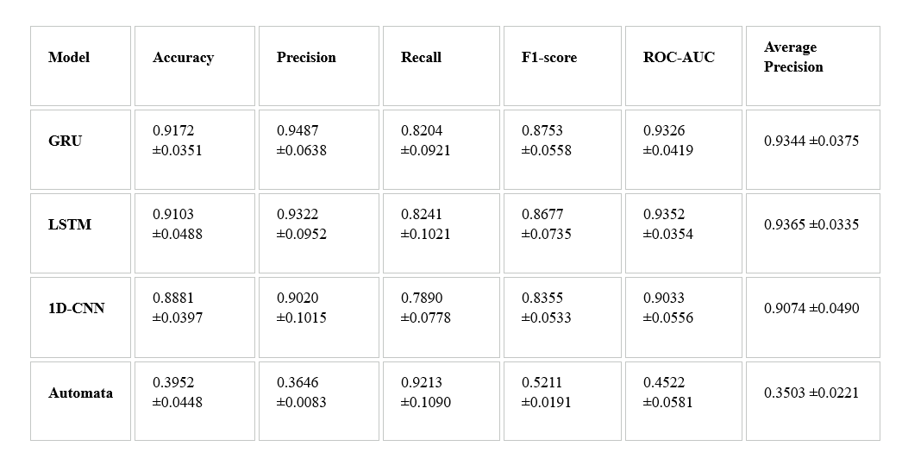

SKAB üzerinde en yüksek F1-score değeri GRU tarafından elde edilmiştir. LSTM, ROC-AUC ve Average Precision açısından çok az daha yüksek değerler üretmiştir. Automata modeli yüksek recall sağlamış; ancak düşük precision nedeniyle fazla yanlış alarm üretmiştir.

Tablo VII: BATADAL Veri Seti Orijinal Başarım Sonuçları

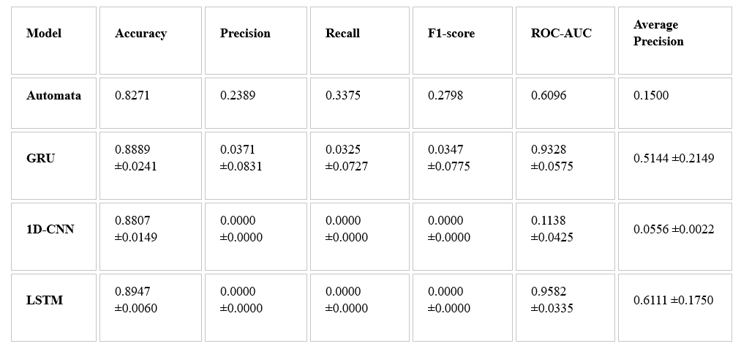

BATADAL üzerinde yoğun sınıf dengesizliği nedeniyle salt accuracy metriği yetersizdir. LSTM ve GRU yüksek ROC-AUC değerleriyle skor sıralamasında güçlü görünse de kullanılan sabit karar eşiğinde anomali sınıfını yeterli biçimde etiketleyememiştir. Bu nedenle mevcut karar eşiği altında en yüksek F1-score değeri Automata tarafından elde edilmiştir. Modellerin karşılaştırma görselleri rapor çıktılarına eklenmiştir.

- SKAB Fold Bazlı Değerlendirme

SKAB için sonuçlar source_file ayrımına dayalı fold yapısı üzerinde ayrıca incelenmiştir. F1-score ortalamaları Tablo VIII'de verilmiştir.

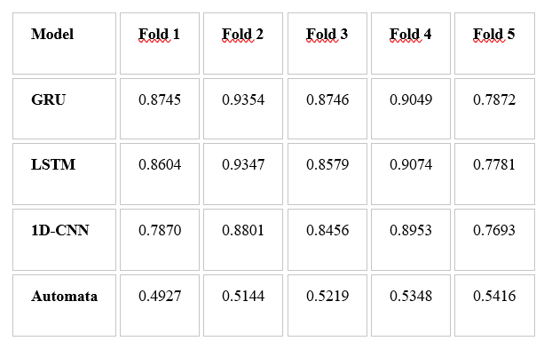

GRU ve LSTM fold'ların çoğunda güçlü sonuçlar vermiştir. Fold 5'te derin öğrenme modellerinin performansında görülen düşüş, dosya bazlı ayrımın model genellenebilirliği üzerindeki etkisini göstermektedir. Detaylı fold tablosu skab_fold_summary.csv dosyasındadır.

- Gürültü Dayanıklılığı (Robustness) Analizi

- SKAB Gürültü Sonuçları: Test verisine uygulanan gürültü enjeksiyonu sonrası F1-score değişimleri Tablo IX'da gösterilmiştir.

Tablo IX: SKAB Gürültü Altındaki F1-Score Değişimi
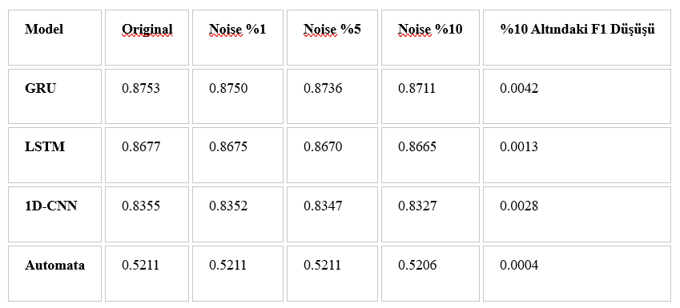

SKAB üzerinde tüm modeller Gaussian noise karşısında kararlı davranmıştır. Automata'nın mutlak performansı düşük olmakla birlikte F1 kaybı çok küçüktür.

- BATADAL Gürültü Sonuçları: Gürültü enjeksiyonunun BATADAL üzerindeki F1-score etkileri Tablo X'da listelenmiştir.

Tablo X: BATADAL Gürültü Altındaki F1-Score Değişimi

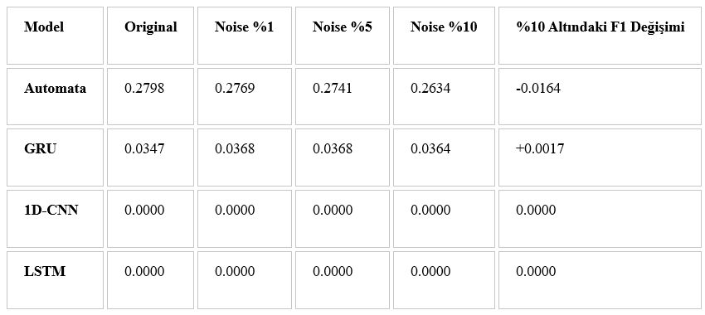

BATADAL üzerinde temel problem, noise etkisinden çok karar eşiği ve sınıf dengesizliği ile ilişkilidir. Detaylı robustness verileri robustness_degradation_summary.csv içerisindedir.

- Görulmemiş Örüntü (Unseen Pattern) Analizi

Unseen pattern analizi Automata modeline uygulanmıştır. Bir test pattern'ı train sırasında oluşturulan SAX sözlüğünde yoksa unseen kabul edilmiş ve Levenshtein distance ile en yakın state'e eşlenmiştir (Tablo XI).

Tablo XI: Otomat Modeli Unseen Pattern Dağılımları

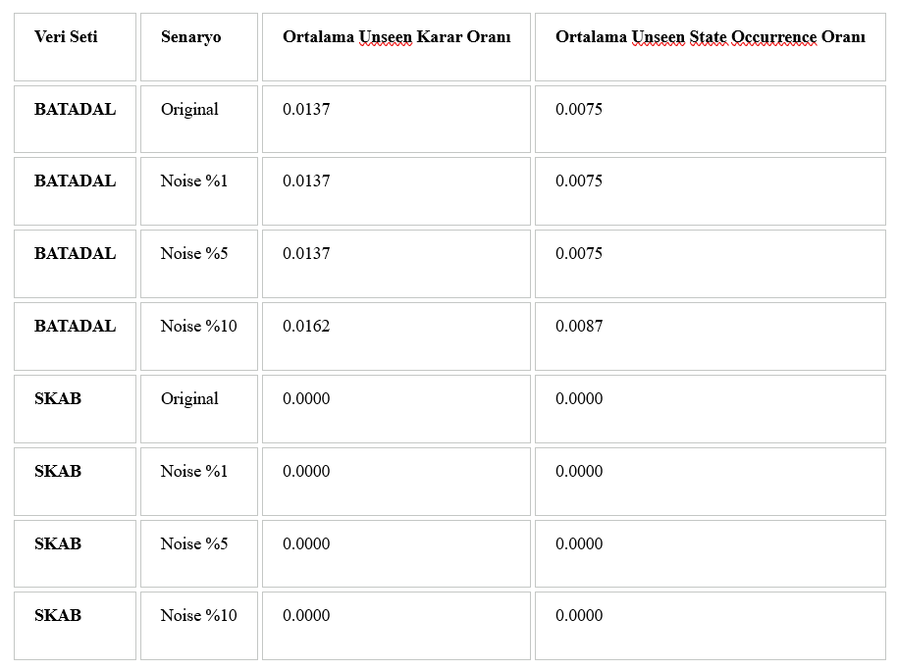

SKAB üzerinde test sırasında unseen state gözlenmemiştir. BATADAL üzerinde unseen karar oranı düşük olmakla birlikte mevcuttur ve en yüksek noise seviyesinde küçük bir artış göstermiştir (automata_unseen_summary.csv).

E. Otomat Parametre Duyarlılık Analizi
- En İyi Parametre Kombinasyonları: Sabit karşılaştırma parametreleri window size = 4 ve alphabet size = 3 olarak seçilmiştir. Değer aralıkları є{3, 4, 5, 6} olacak şekilde test edilen optimizasyon sonuçları Tablo XII'de sunulmuştur.
Tablo XII: Optimum Otomat Parametreleri

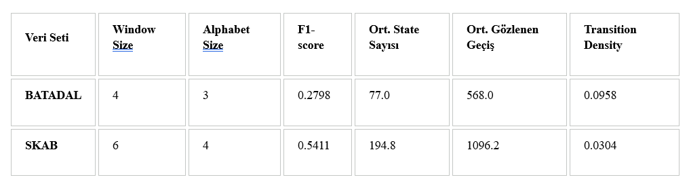

- Transition Density Tanımı: Geçiş yoğunluğu, durum uzayının yapısal karmaşıklığını ölçmek adına Denklem (2) ile hesaplanmıştır:

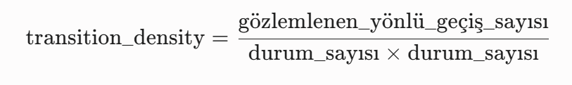

State sayısı arttıkça olası geçiş uzayı karesel biçimde büyümektedir. Bu nedenle daha yüksek state sayısı otomatik olarak daha yoğun geçiş yapısı anlamına gelmez. F1-score ve Geçiş Yoğunluğu ısı haritaları jeneratör tarafından automata_parameter_summary.csv temel alınarak çizilmiştir.

F. İstatistiksel Anlamlılık Analizi

Deep learning modelleri, aynı fold/seed eşleşmeleri üzerinde çalıştırıldığı için original senaryo F1-score sonuçlarında paired Wilcoxon signed-rank test uygulanmıştır. Çoklu karşılaştırmalar için Holm-Bonferroni düzeltmesi kullanılmıştır (Tablo XIII). Automata modeli deterministik olduğundan bu paired test tablosuna dahil edilmemiştir.

Tablo XIII: İstatistiksel Hipotez Testi Sonuçları

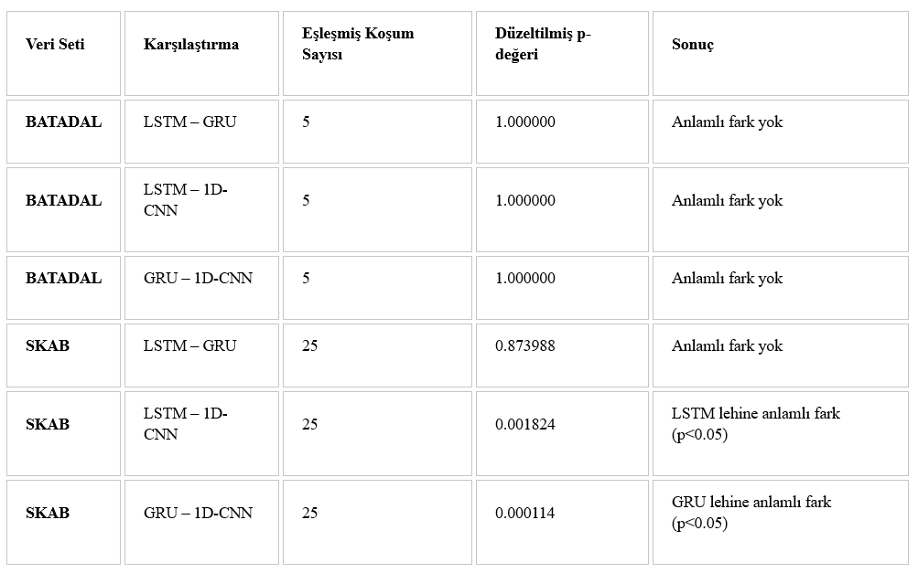

SKAB üzerinde recurrent modellerin, 1D-CNN'e göre F1-score açısından anlamlı biçimde daha güçlü olduğu görülmüştür. GRU ve LSTM arasındaki fark anlamlı bulunmamıştır (statistical_significance_summary.csv).

G. Görsel Analiz ve Model Çıktıları

Sınıflandırma dinamiklerinin incelenmesi amacıyla üretilen grafiksel matrisler aşağıda tanımlanmıştır:
- SKAB — GRU Confusion Matrix & Precision-Recall Curve: En yüksek F1 skoruna sahip modelin sınıf bazlı hata dağılımı ve eşik değişimi performansı.

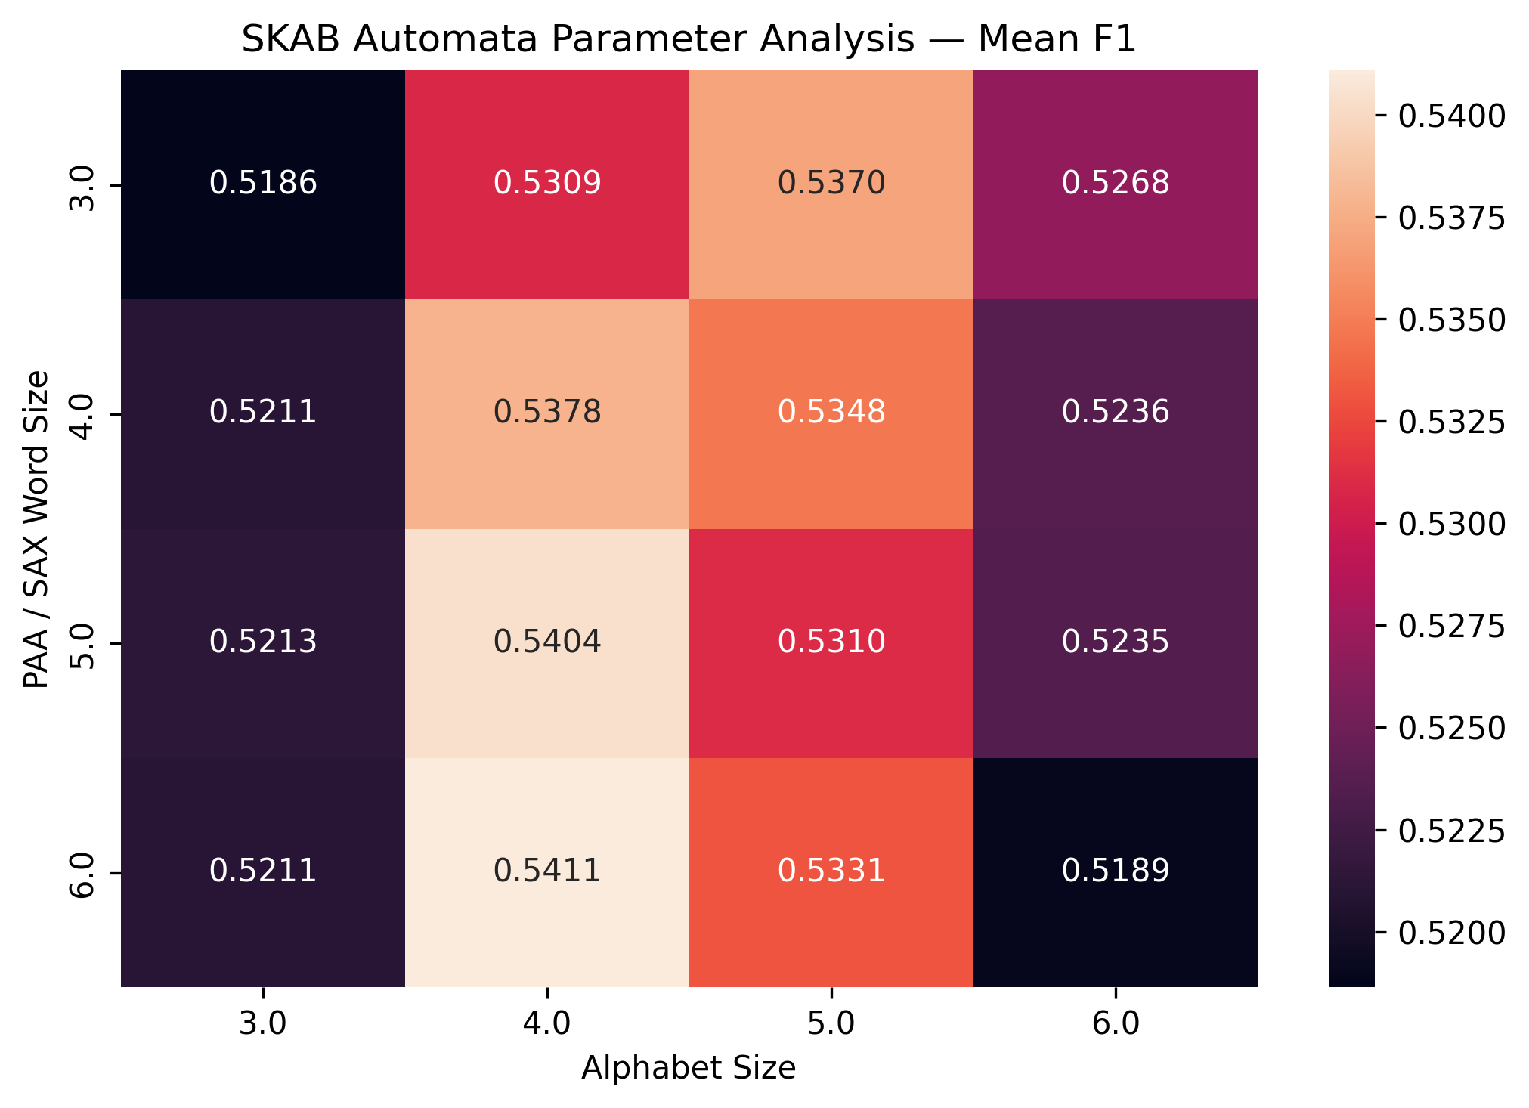

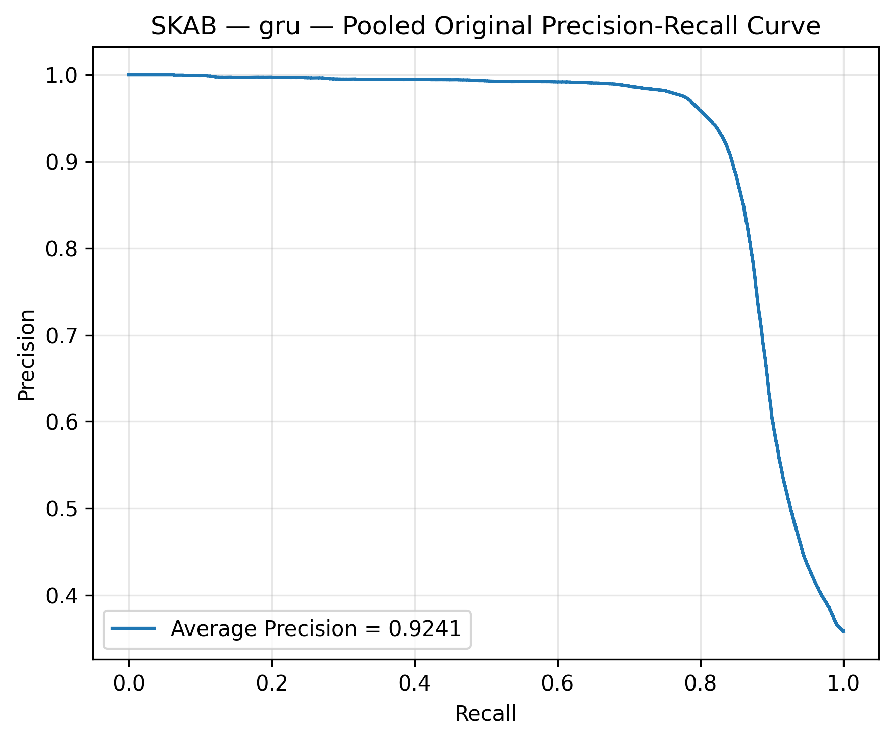
- BATADAL — Automata Confusion Matrix & LSTM Precision-Recall Curve: Dengesiz veri setinde otomatın anomali yakalama başarısı ile LSTM'in PR eğrisi üzerindeki izdüşümü analiz edilmiştir.
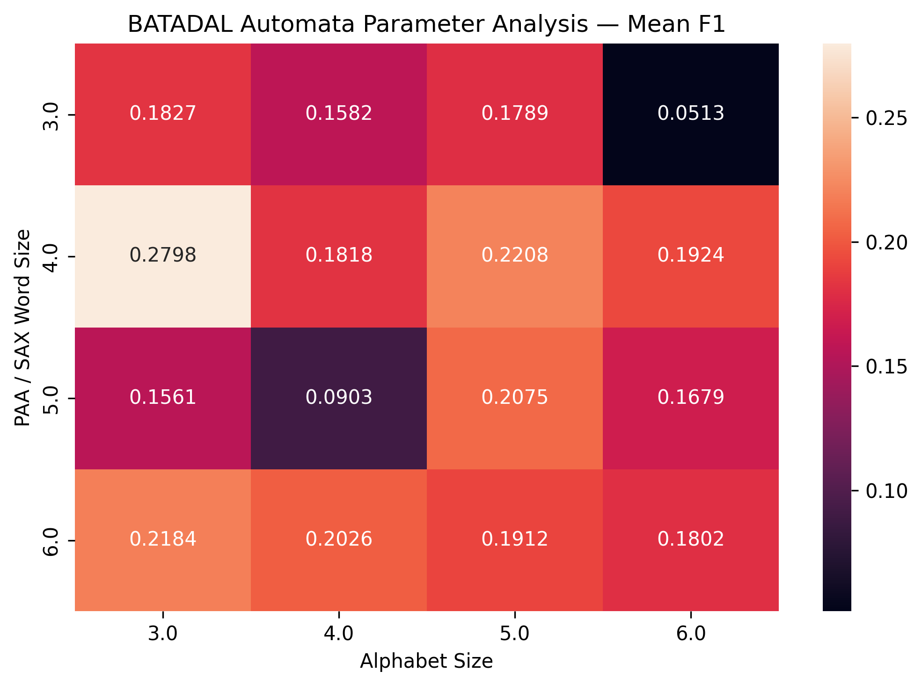

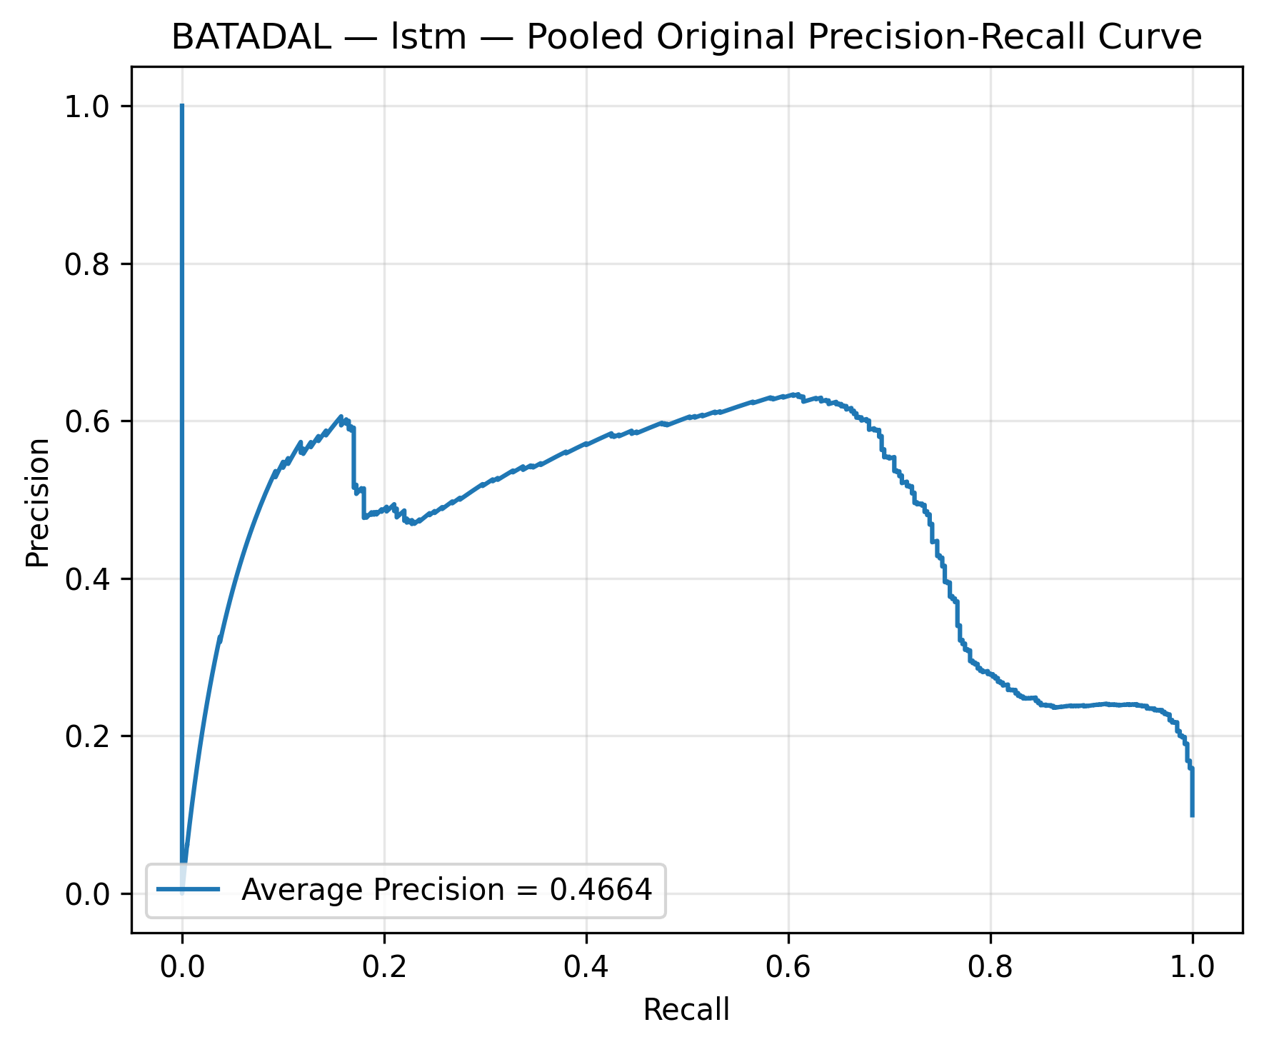

H. Otomat Durum Diyagramı ve Geçiş Isı Haritaları

Her iki veri seti için çalışma zamanında üretilen otomat yapıları raporlanmıştır:
- SKAB Örneği: Temiz normal davranış geçiş yapılarını içeren topoloji şeması ve durum geçiş olasılık ısı haritası.

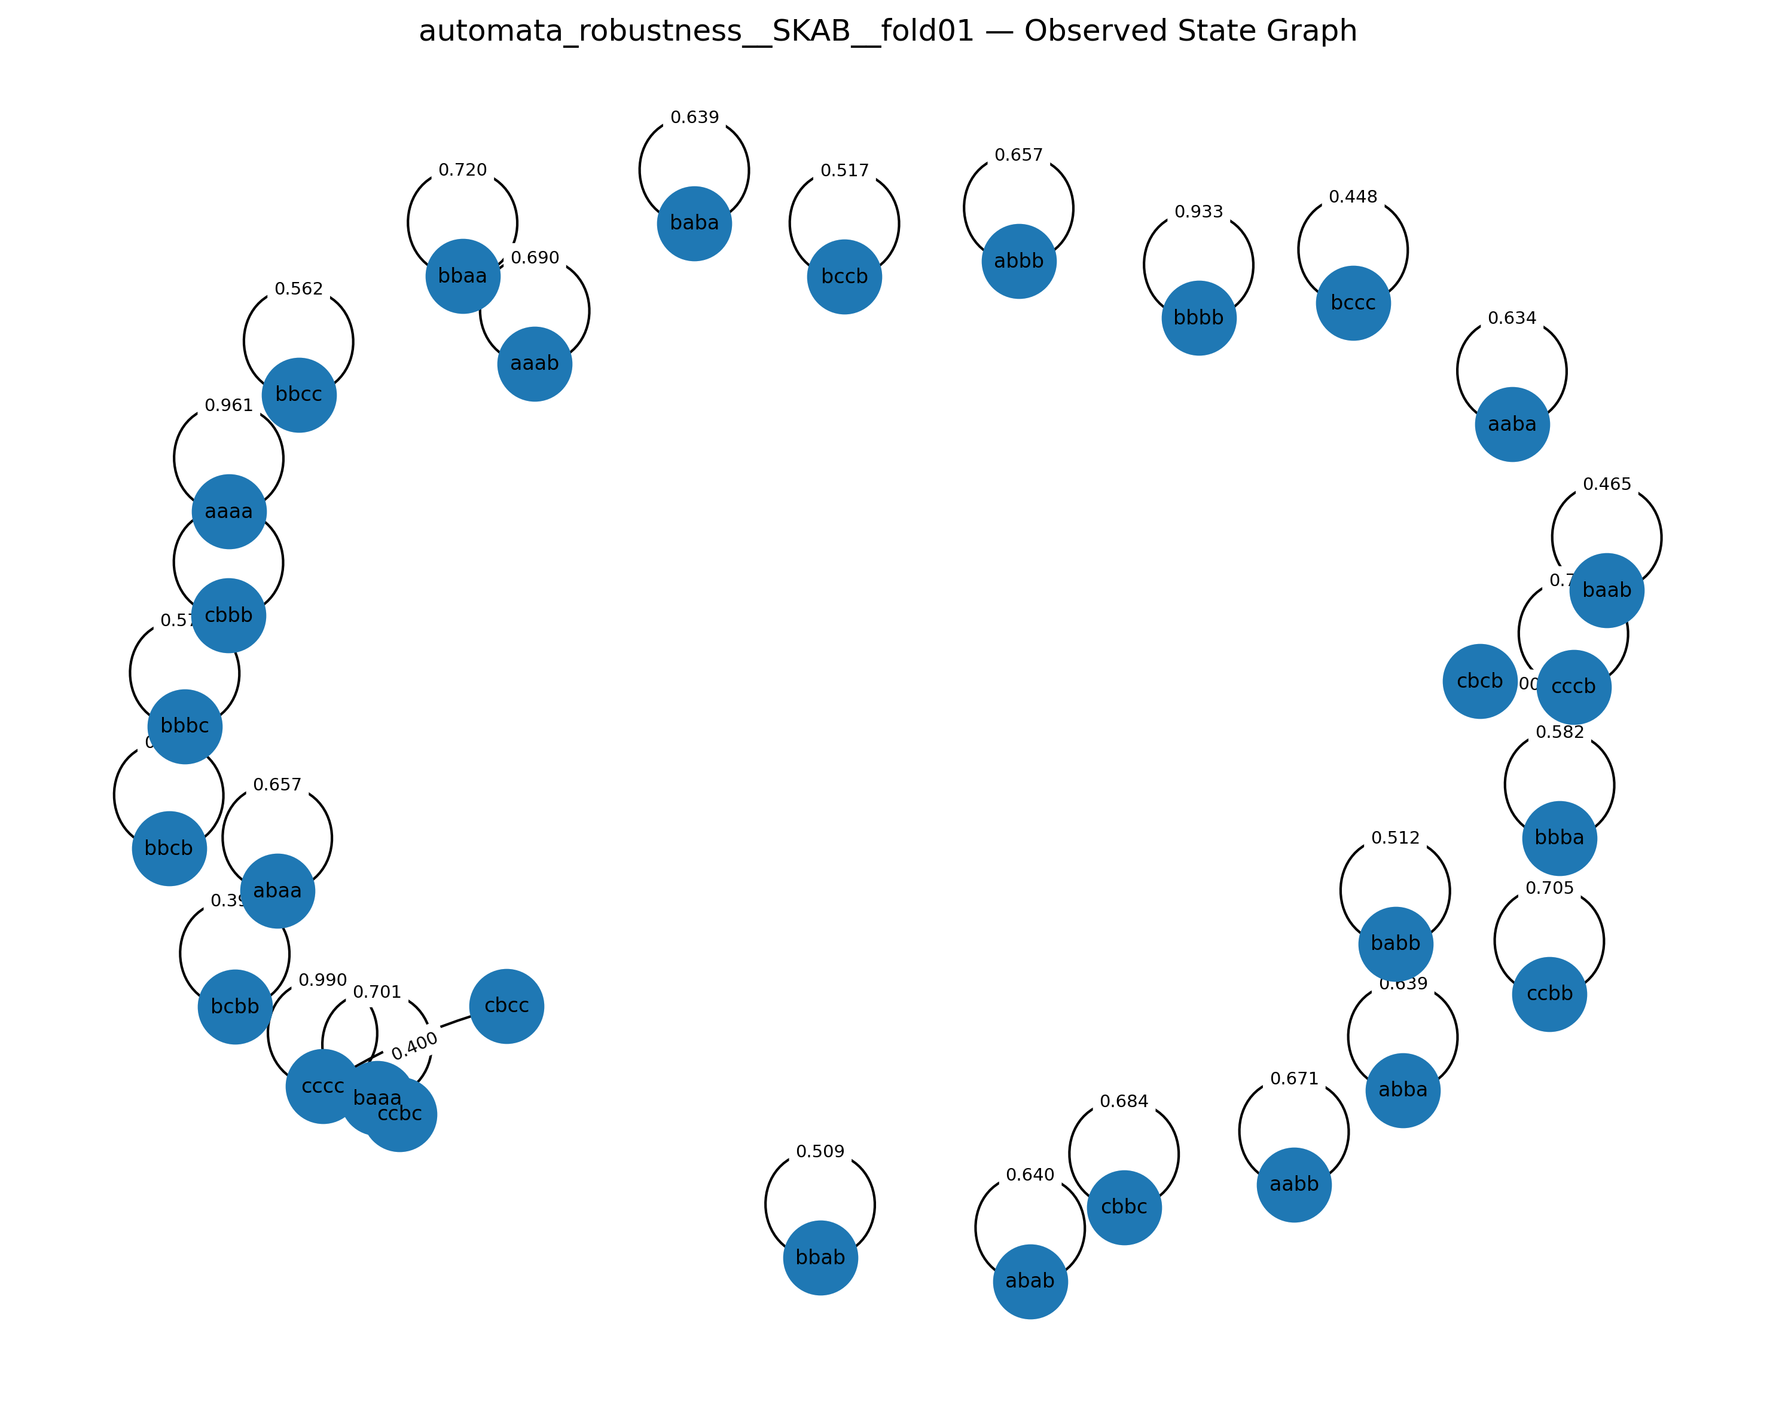
- BATADAL Örneği: Yoğun sınıf dengesizliğine bağlı olarak şekillenen asimetrik geçiş matrisi ve durum diyagramı.

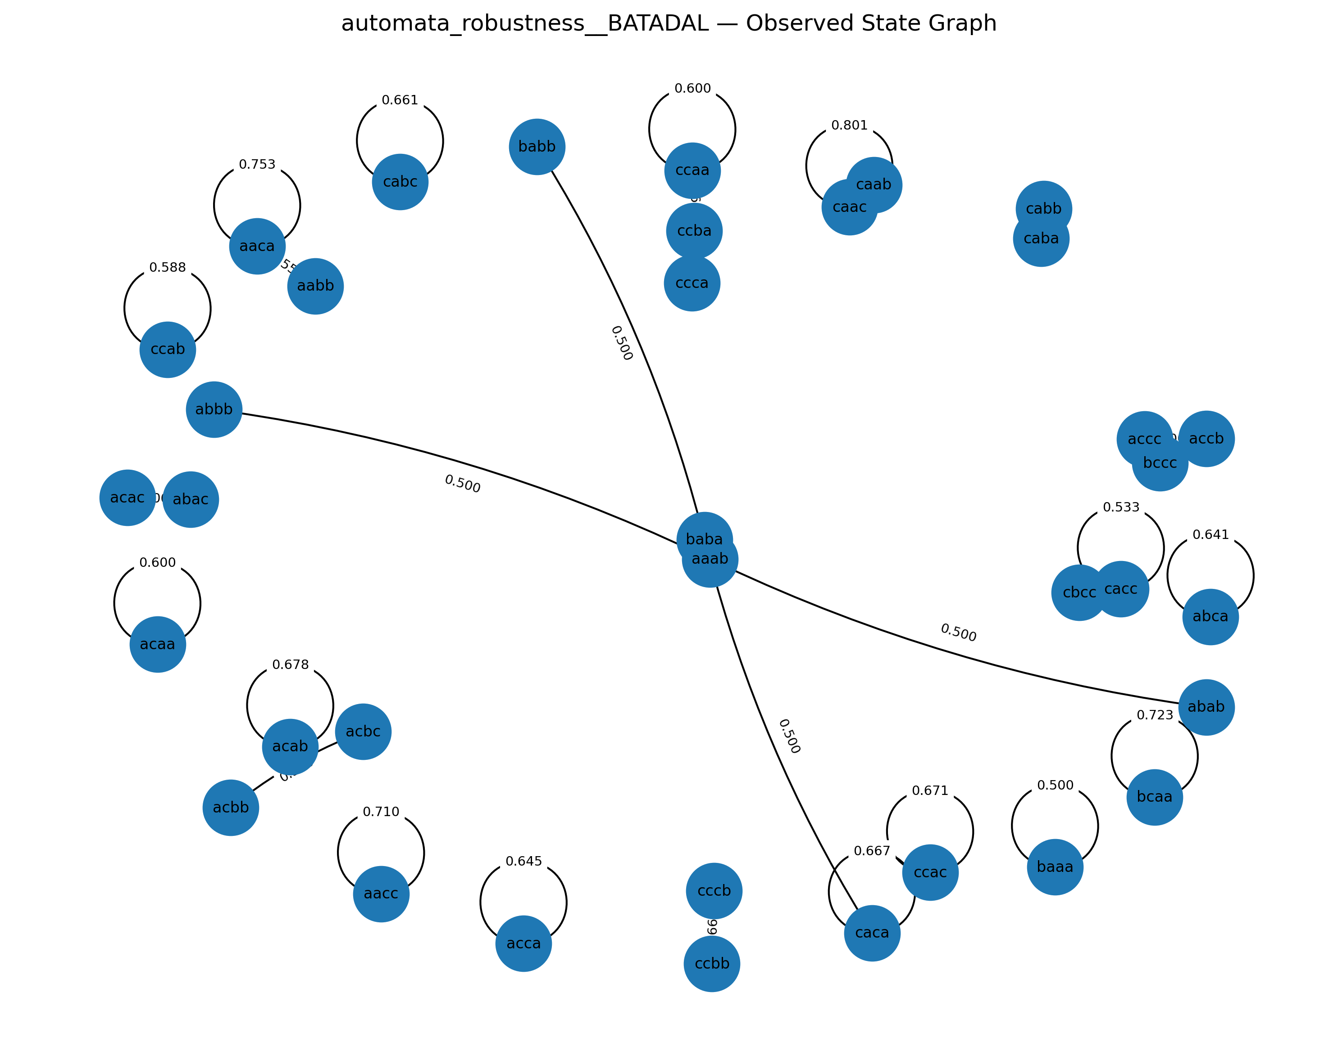

V. Çalışma Zamanı (Runtime) Karşılaştırması

Hesaplama maliyetleri incelendiğinde; Olasılıksal Otomat modelinin eğitim/fit süresi derin öğrenme modellerine kıyasla belirgin derecede düşük çıkmıştır. Otomat mimarisi ortalama ~2.5 saniyede tamamlanırken; GRU ve LSTM modelleri sırasıyla 106.8 ve 115.3 saniye ortalamalarına sahiptir. Buna karşın, test aşamasındaki tahmin doğruluğu yönünden recurrent mimarilerin üstünlüğü bulunmaktadır. Bu durum, endüstriyel tasarımlarda açıklanabilirlik ile başarım arasındaki mühendislik ödünlemini (trade-off) ortaya koymaktadır.
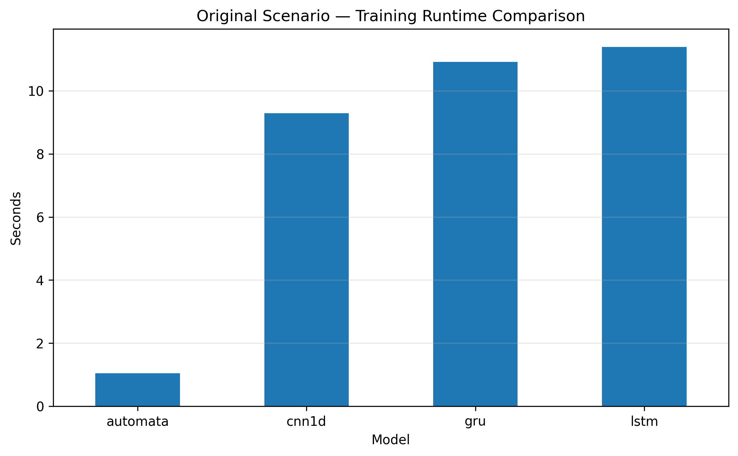

VI. TARTIŞMA VE GENEL DEĞERLENDİRME

Gerçekleştirilen deneysel analizler sonucunda elde edilen temel bulgular şu şekildedir:
- SKAB veri setinde en güçlü genel model GRU olmuştur. GRU, 0.8753 ±0.0558 F1-score ile en yüksek sınıflandırma başarımını sağlamıştır. Recurrent modellerin 1D-CNN üzerindeki avantajı istatistiksel olarak desteklenmiştir.
- Sınıf dengesizliğinin uç seviyede olduğu durumlarda (BATADAL) derin öğrenme modellerinin skor sıralama yeteneği (ROC-AUC) yüksek olsa da, sabit eşik mimarisinde Olasılıksal Otomat daha efektif F1 skoru üretmiştir.
- Gaussian noise enjeksiyonu modellerin hiçbirinde yıkıcı bir performans kaybına yol açmamış, modeller gürültüye karşı dirençli bir profil çizmiştir.
- Olasılıksal Otomat performans açısından veri setine bağımlı bir grafik çizse de, her adımda ürettiği şeffaf durum ve olasılık parametreleri ile tam izlenebilirlik ve açıklanabilirlik sağlamaktadır.

VII. SONUÇ

Bu çalışmada, çok değişkenli zaman serilerinde anomali tespiti problemi için derin öğrenme modelleri ile açıklanabilir sembolik modeller karşılaştırılmıştır. Elde edilen sonuçlar, derin öğrenme algoritmalarının temiz ve gürültülü verilerdeki yüksek başarımlarını kanıtlarken; açıklanabilir Olasılıksal Otomat modelinin, anomali sınıfı dengesizliğinin çok yüksek olduğu problemlerle model davranışlarının adım adım açıklanmasının zorunlu olduğu senaryolarda değerli bir alternatif sunduğunu göstermiştir. Yapısal olarak daha hafif olan otomat modeli, düşük hesaplama maliyeti ve durum geçişlerinin deterministik bir biçimde izlenebilmesine olanak tanıması açısından şeffaf sistem tasarımı gerektiren alanlarda potansiyel arz etmektedir.

VIII. YENİDEN ÜRETİLEBİLİRLİK

Çalışmanın tekrar üretilebilirliği; merkezi JSON konfigürasyon dosyaları, sabitlenen rastlantısallık tohum (random seed) kayıtları, otomatik görsel/tablo jeneratörleri ve checkpoint mekanizmaları ile güvence altına alınmıştır. Tüm nihai rapor bileşenlerine, örnek durum izleme çıktılarına (batadal_automata_explanation_example.json) ve grafik figürlerine reports/final/ dizininden erişilebilmektedir.

KAYNAKLAR
[1] I. Katser and V. Kozitsin, "Skoltech Anomaly Benchmark (SKAB)," 2020. [Çevrimiçi]. Erişim: https://github.com/waico/SKAB.
[2] R. Taormina et al., "The battle of the attack detection algorithms: disclosing cyber attacks on water distribution networks," Journal of Water Resources Planning and Management, vol. 144, no. 8, p. 04018048, 2018.
[3] E. Keogh, K. Chakrabarti, M. Pazzani, and S. Mehrotra, "Dimensionality reduction for fast similarity search in large time series databases," Knowledge and Information Systems, vol. 3, no. 3, pp. 263-286, 2001.
[4] J. Lin, E. Keogh, L. Wei, and S. Lonardi, "Experiencing SAX: a novel symbolic representation of time series," Data Mining and Knowledge Discovery, vol. 15, no. 2, pp. 107-144, 2007.
[5] V. I. Levenshtein, "Binary codes capable of correcting deletions, insertions, and reversals," Soviet Physics Doklady, vol. 10, no. 8, pp. 707-710, 1966.
[6] Z. Darban et al., "Deep Learning for Time Series Anomaly Detection: A Survey," arXiv preprint arXiv:2211.05244, 2022.
[7] S. Hochreiter and J. Schmidhuber, "Long short-term memory," Neural Computation, vol. 9, no. 8, pp. 1735-1780, 1997.
[8] K. Cho et al., "Learning phrase representations using RNN encoder-decoder for statistical machine translation," arXiv preprint arXiv:1406.1078, 2014.

